Ручки Waterman Expert

Ручка перьевая Waterman Expert Satin Chrome
w275210
Материал: матовое хромовое покрытие. Отделка: хром. Перо: нержавеющая сталь.
Цвет: серебристый
Цена: 2585-00 лей

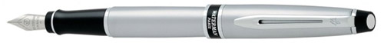

Ручка шариковая Waterman Expert Satin Chrome
w275240
Материал: матовое хромовое покрытие. Отделка: хром. Цвет: серебристый.
Цена: 1800-00 лей

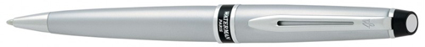

Ручка шариковая Waterman Expert Sublimated Blue
w275655
Материал: многослойное лаковое покрытие. Отделка: хром. Цвет: синий
Цена: 1800-00 лей

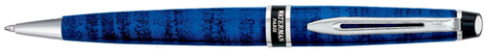

Ручка-роллер Waterman Expert II Black Lacquer
S0701270
Корпус: многослойное лаковое покрытие. Отделка: 23К позолота.
Цена: 2190-00 лей

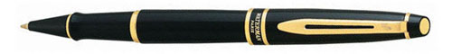

Ручка шариковая Waterman Expert II Black Lacquer
S0701280
Материал: многослойное лаковое покрытие. Отделка: 23К позолота. Цвет: черный.
Цена: 1800-00 лей

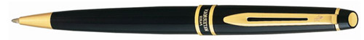

Ручка перьевая Waterman Expert II Matt Black
S0701310
Материал: покрытие из эпоксидной смолы. Отделка: стерлинговое серебро.
Перо: нержавеющая сталь. Цвет: черный.
Цена: 2585-00 лей

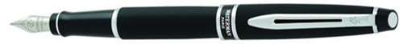

Ручка-роллер Waterman Expert II Matt Black
S0701320
Толщина пишущего узла: Тонкий (F). Цвет стержня: черный.
Корпус: покрытие из эпоксидной смолы. Отделка: хром. Цвет: черный.
Цена: 2190-00 лей

